Отчет по выполнению практической работы №6

Выполнил работу: студент группы 2ИСИП-321 Носевич Илья

**Цель работы:** Изучение возможностей GitExtension

1. Мы наладили GitExtension и создали репозиторий

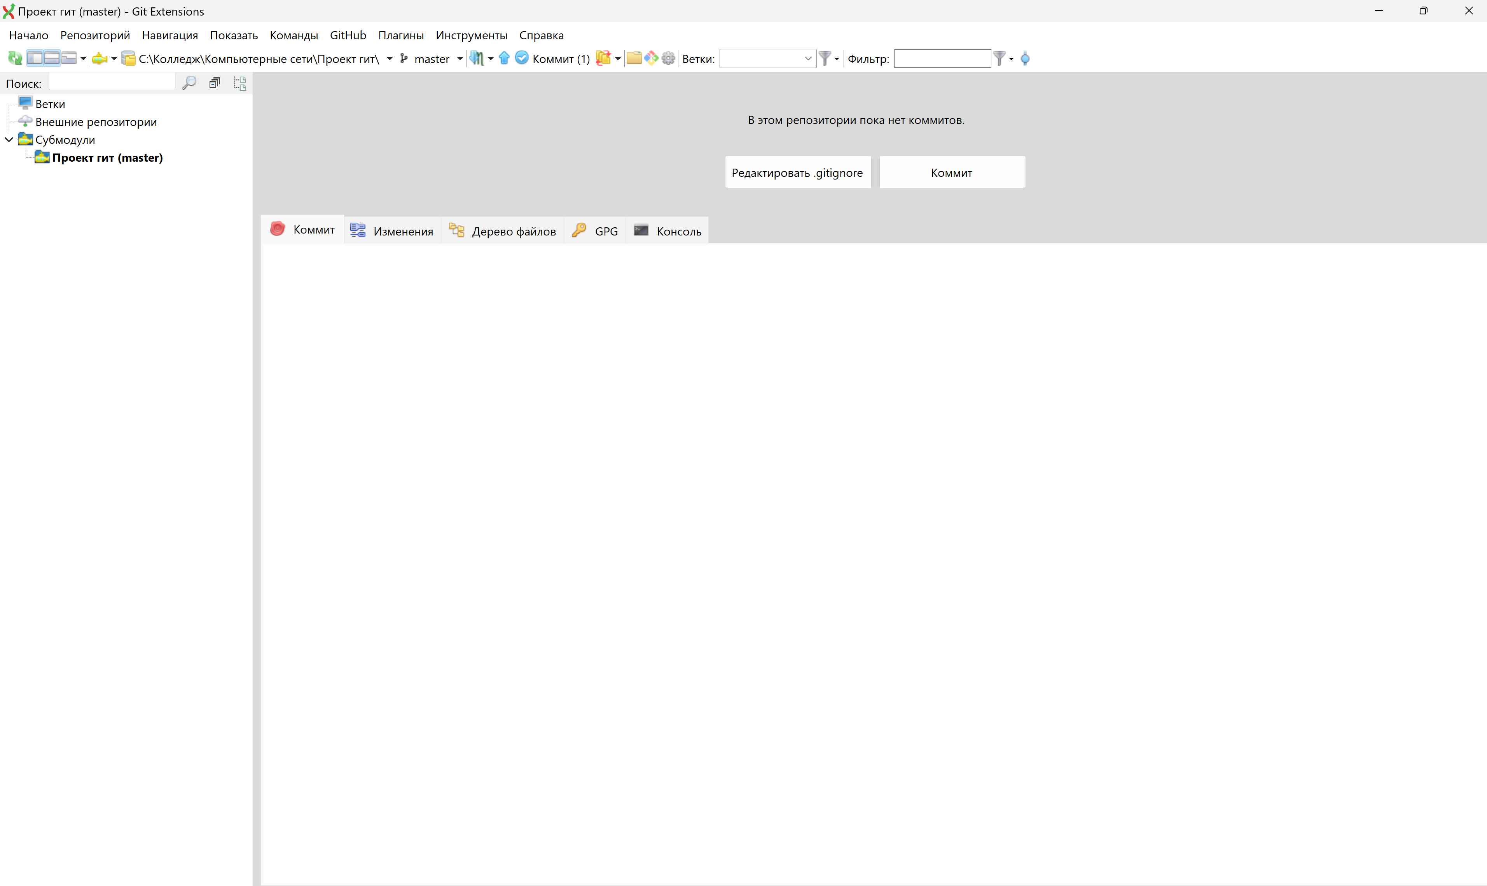

1. Создали коммит

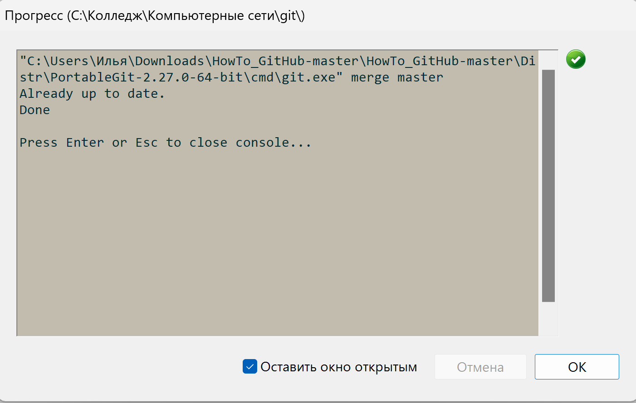

1. Создали ветку

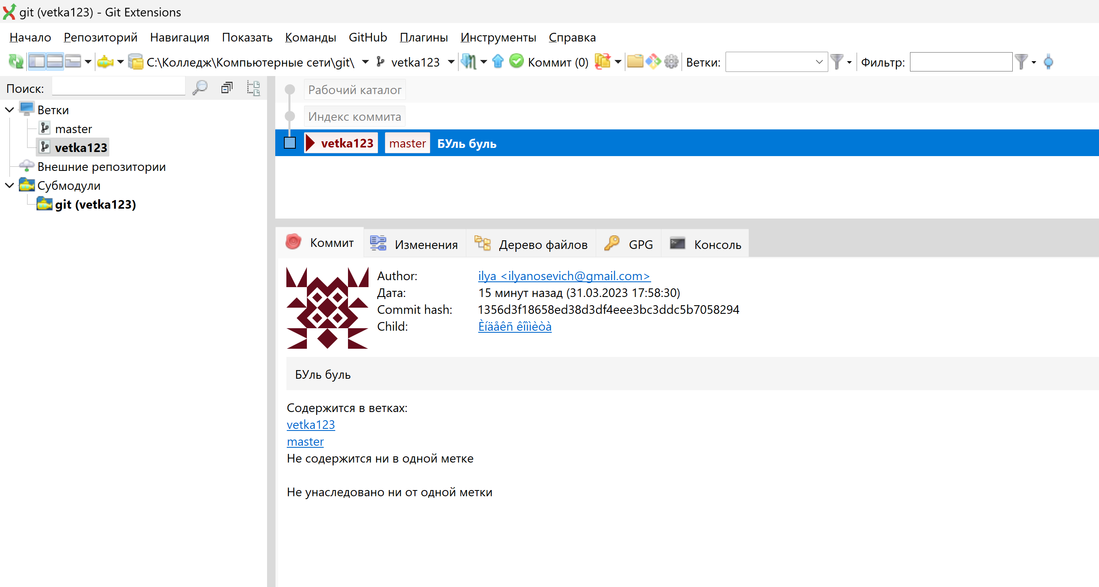

1. Объединили две ветки:

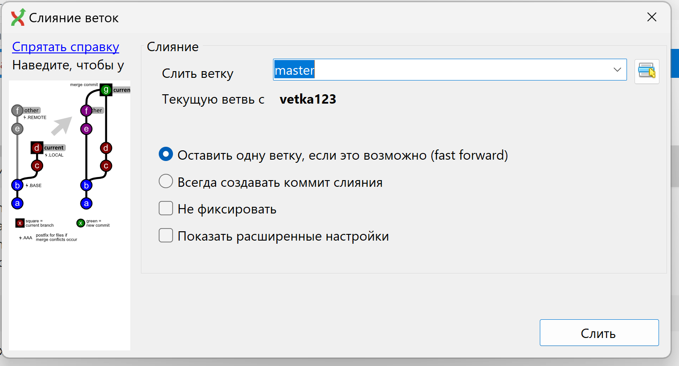

1. Ознакомились с Diffuse Инструмент Слияния

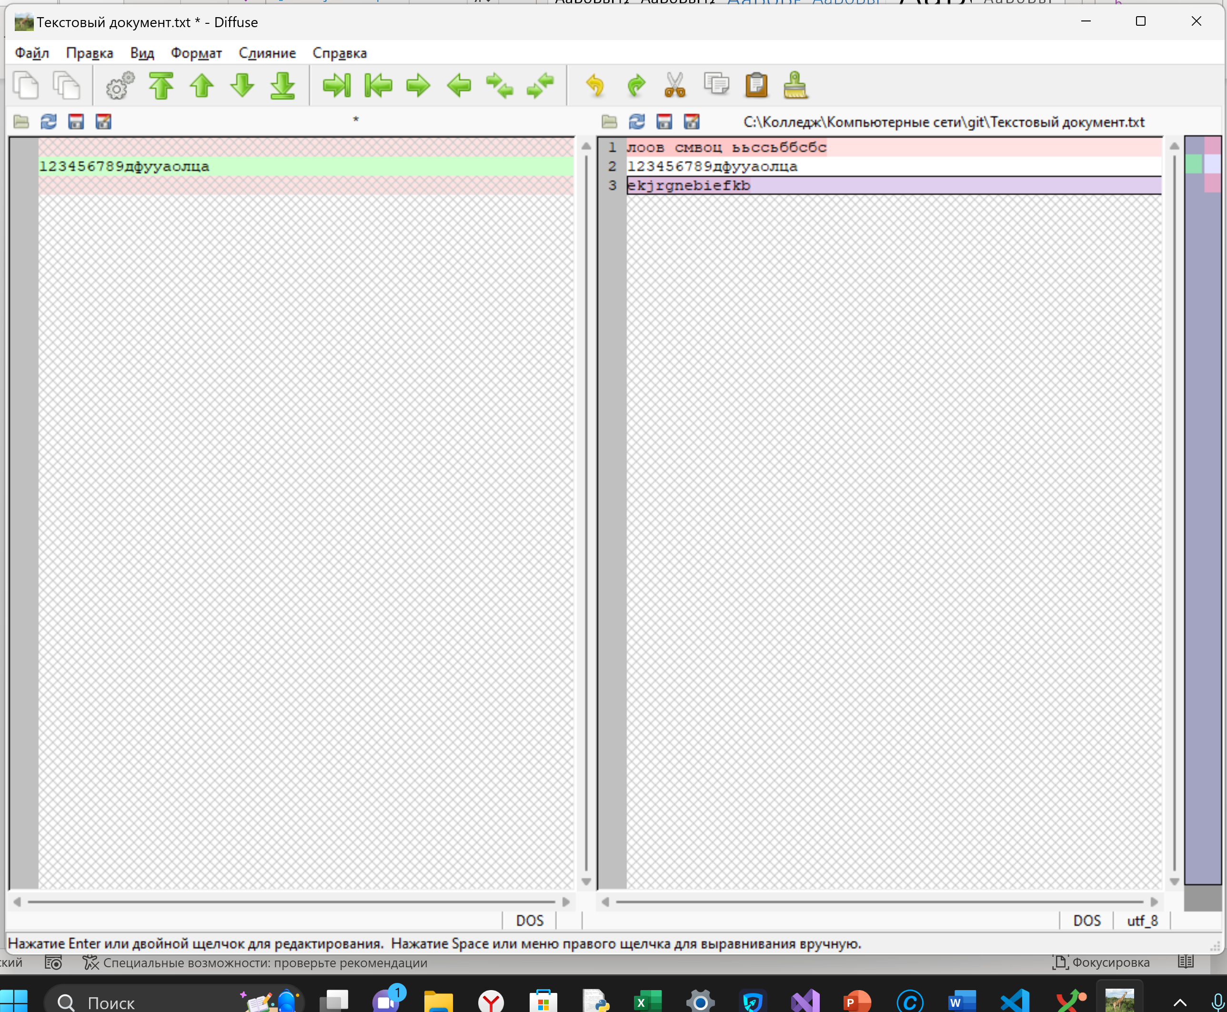

Мы изучили возможности GitExtensions.